

人机交互设计文档

灯具行业进销存管理系统



2014-10-31

小百合工作室

# 版本变更记录

|  |  |  |
| --- | --- | --- |
| 版本号 | 修改时间 | 文档变更记录 |
| V0.0 | 2014/10/31 | 首次创建文档 |
| V0.1 | 2014/11/5 | 完成文档大致内容 |
|  |  |  |
|  |  |  |
|  |  |  |

目录

版本变更记录 2

1. 引言 1

1.1. 文档目的 1

2. 人机交互界面转换 1

3. 各部分人机交互过程 2

3.1. 登录界面 2

3.2. 库存管理人员主界面 3

3.3. 商品分类管理界面 5

3.4. 商品管理界面 7

3.5. 库存查看界面 9

3.6. 库存盘点界面 11

3.7. 库存赠送界面 13

3.8. 警报类单据界面 15

3.9. 进货销售人员主界面 16

3.10. 客户管理界面 18

3.11. 制定进货单界面 20

3.12. 制定进货退货单界面 22

3.13. 制定销售单界面 23

3.14. 制定销售退货单界面 24

3.15. 历史单据查看界面 25

3.16. 财务人员主界面 26

3.17. 账户管理界面 27

3.18. 制定付款单 28

3.20. 制定收款单 29

3.21. 制定现金单 30

3.22. 销售明细表界面 31

3.23. 经营历程表（财务人员）界面 32

3.24. 经营历程表（总经理）界面 33

3.25. 经营情况表界面 34

3.26. 期初建账界面 35

3.27. 总经理主界面 36

3.28. 单据审批界面 37

3.29. 促销策略管理界面 38

3.30. 管理员界面 39

# 引言

## 文档目的

本文档利用在需求开发阶段收集和分析的关于人机交互的需求，用例场景中描述用户与软件系统的详细交互过程从而进行人机交互设计。通过此设计帮助未来详细人机交互设计以及人机交互代码及实现提供帮助。

# 人机交互界面转换

存在30个用户界面,他们分别为登录界面、库存管理人员界面组（库存管理人员主界面、商品分类管理界面、商品管理界面、库存查看界面、商品详细信息界面、商品分类详细信息界面、库存赠送界面、警报类单据界面以及库存盘点界面）、进货销售人员界面组（进货销售人员主界面、制定进货单界面、制定进货退货单界面、制定销售单界面、制定销售退货单界面、客户管理界面以及历史单据查看界面）、财务人员界面组（财务人员主界面、制定现金单界面、制定收款单界面、制定付款单界面、销售明细表界面、经营历程表界面、经营情况表界面、账户管理界面、期初建账界面）、总经理界面组（总经理主界面、审批单据以及促销策略界面）以及管理员界面组（用户权限与信息管理界面）。其用户界面之间的跳转如下图所示：

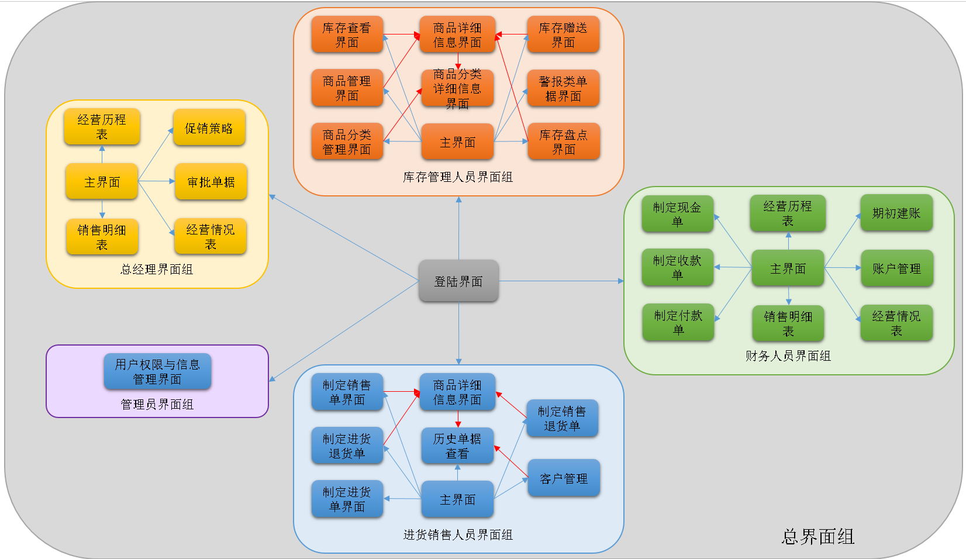

# 各部分人机交互过程

## 登录界面

* + 1. 导航设计

针对登录任务，可以设计下列独立界面或组件

用户登录任务：进行用户登录的主要内容独立界面

用户名与密码输入：两个独立组件

输入错误提示：独立组件

登录成功提示：独立组件

此部分内容结构如下：

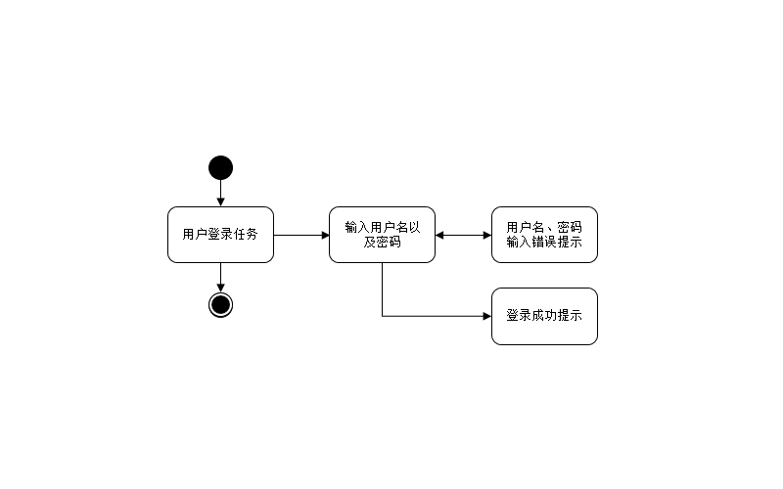

* + 1. 界面设计与原型化

## 库存管理人员主界面

* + 1. 导航设计

针对库存管理人员选择工作内容任务，可以设计下列独立界面或组件

选择工作内容：进行选择工作内容的主要内容独立界面

注销账户：独立组件

此部分内容结构如下：

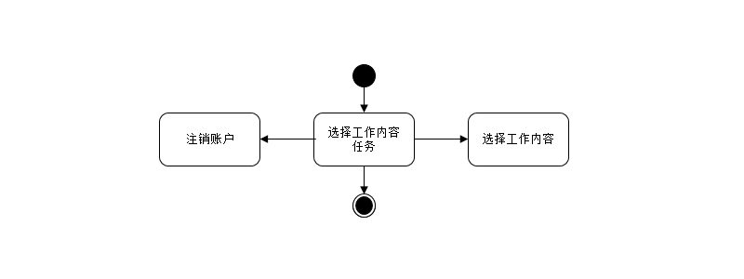

* + 1. 界面设计与原型化

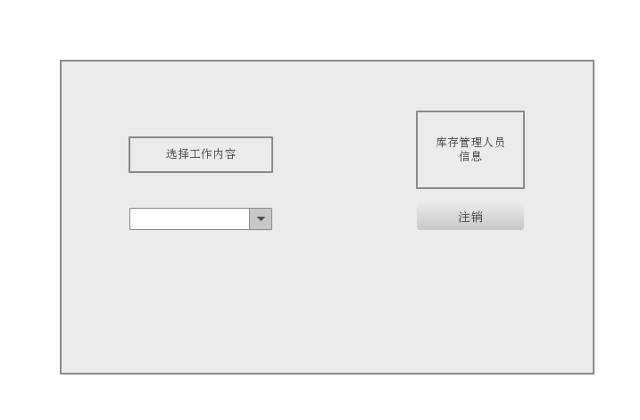

库存管理人员主界面设计

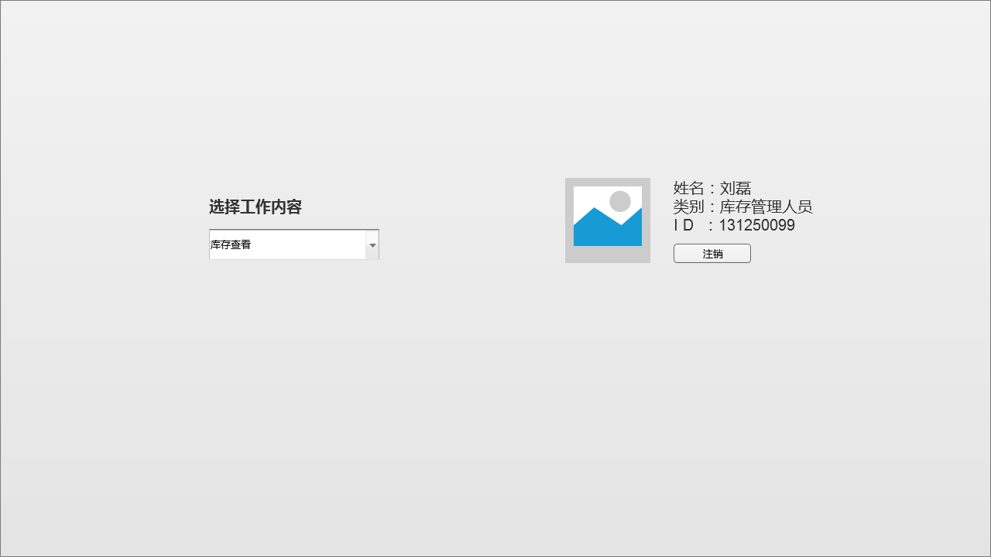

库存管理人员原型化主页面

## 商品分类管理界面

* + 1. 导航设计

针对库存管理人员商品分类管理任务，可以设计下列独立界面或组件

商品分类管理任务：进行商品分类管理任务的主要内容独立界面

添加商品分类：独立界面

添加成功提示：独立组件，建立在添加商品分类界面上

添加失败提示：独立组件，建立在添加商品分类界面上

删除商品分类：独立组件，建立在商品分类管理界面上

删除失败提示：独立组件，建立在商品分类管理界面上

删除成功提示：独立组件，建立在商品分类管理界面上

修改或查看商品分类详细内容：独立界面

显示修改失败：独立组件，建立在修改或查看商品分类界面上

显示修改成功：独立组件，建立在修改或查看商品分类界面上

此部分内容结构如下：

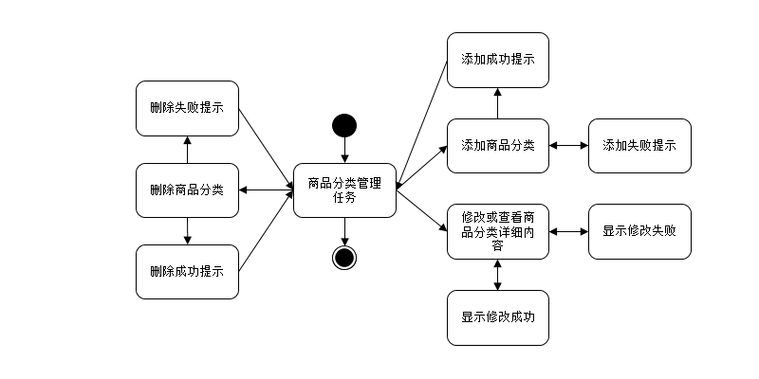

* + 1. 界面设计与原型化

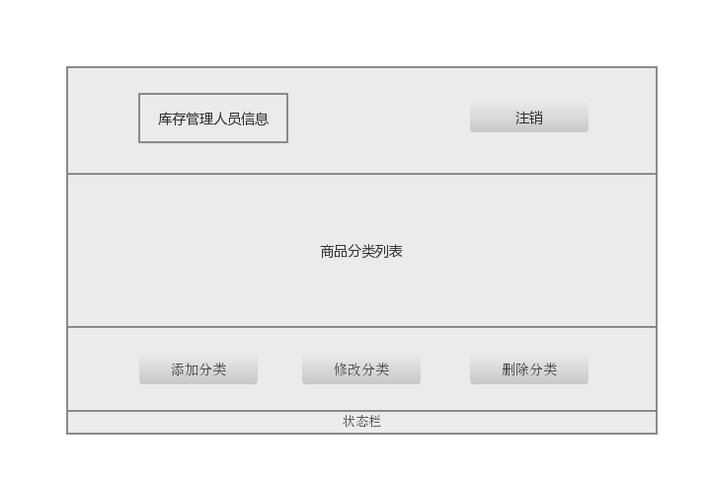

商品分类管理界面设计

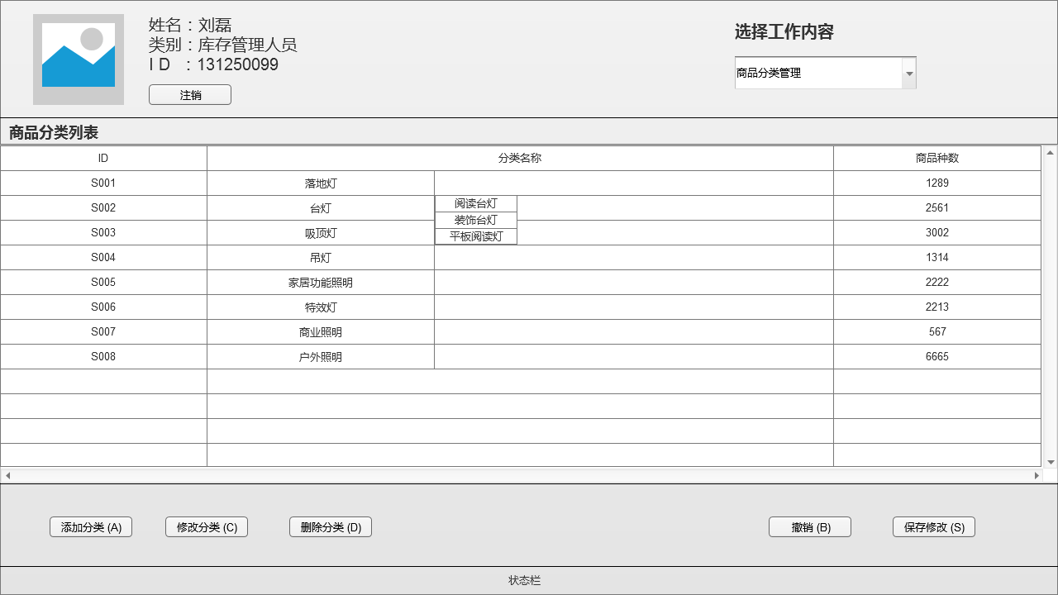

商品分类管理原型化界面

## 商品管理界面

* + 1. 导航设计

针对库存管理人员商品管理任务，可以设计下列独立界面或组件

商品管理任务：进行商品管理任务的主要内容独立界面

添加商品：独立界面

添加成功提示：独立组件，建立在添加商品界面上

添加失败提示：独立组件，建立在添加商品界面上

删除商品：独立组件，建立在商品管理界面上

删除失败提示：独立组件，建立在商品管理界面上

删除成功提示：独立组件，建立在商品管理界面上

修改或查看商品详细内容：独立界面

显示修改失败：独立组件，建立在修改或查看商品界面上

显示修改成功：独立组件，建立在修改或查看商品界面上

查询商品：独立组件，建立在商品管理界面上

查询失败提示：独立组件，建立在商品管理界面上

显示查询结果：独立组件，建立在商品管理界面上

此部分内容结构如下：

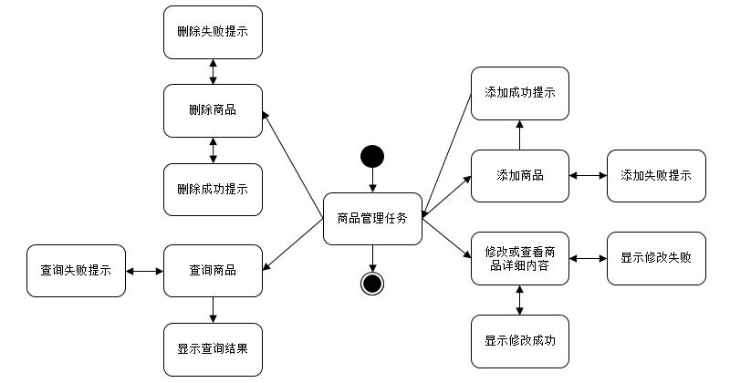

* + 1. 界面设计与原型化

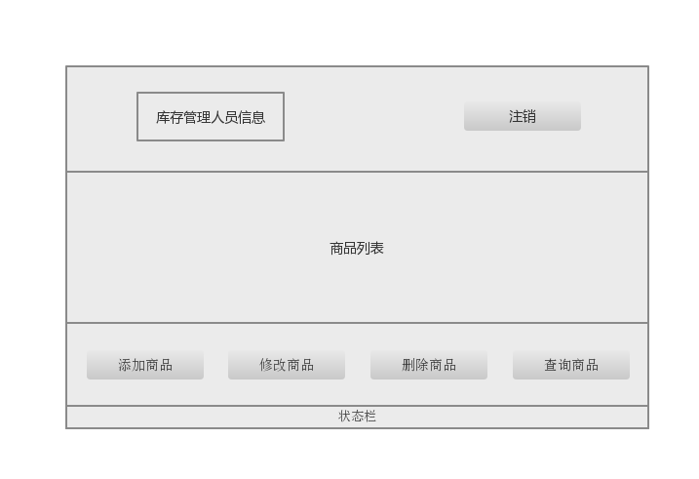

商品管理界面设计

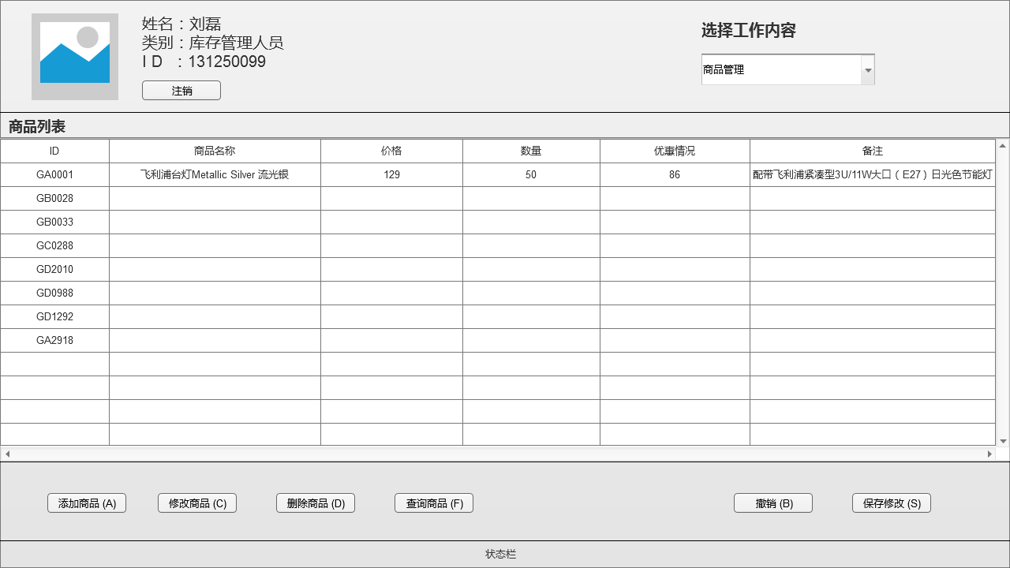

商品管理原型化界面

## 库存查看界面

* + 1. 导航设计

针对库存管理人员库存查看任务，可以设计下列独立界面或组件

库存查看任务：进行库存查看任务的主要内容独立界面

输入查看条件：独立组件，建立在库存查看界面上

显示符合条件库存：独立组件，建立在库存查看界面上

输入失败提示：独立组件，建立在库存查看界面上

此部分内容结构如下：

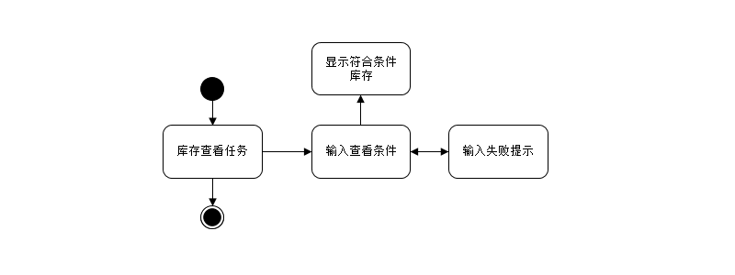

* + 1. 界面设计与原型化

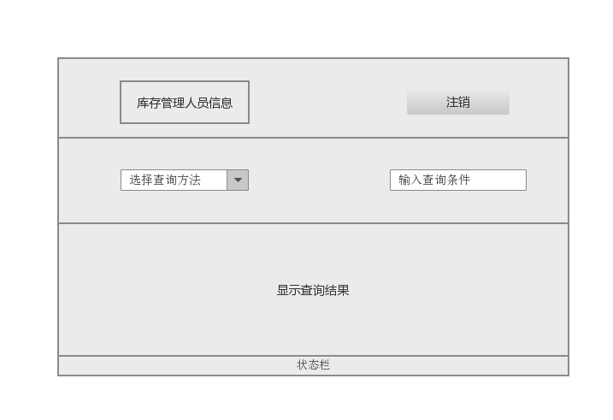

库存查看界面设计

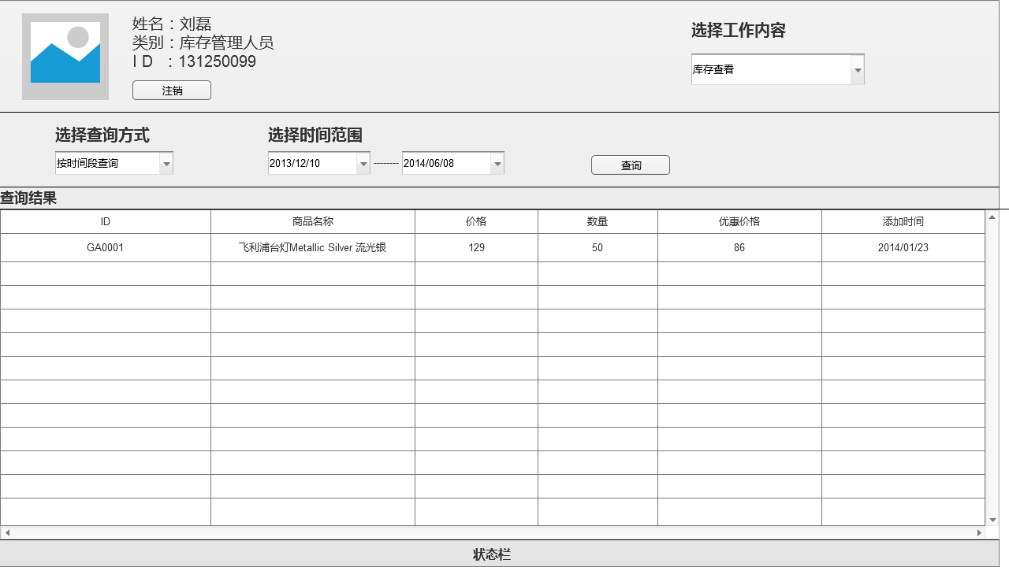

库存查看原型化界面

## 库存盘点界面

* + 1. 导航设计

针对库存管理人员库存盘点任务，可以设计下列独立界面或组件

库存盘点任务：进行库存盘点任务的主要内容独立界面

盘点：独立组件，建立在库存盘点界面上

进行库存警报处理：独立组件，建立在库存盘点界面上

输入失败提示：独立组件，建立在库存盘点界面上

盘点成功提示：独立组件，建立在库存盘点界面上

此部分内容结构如下：

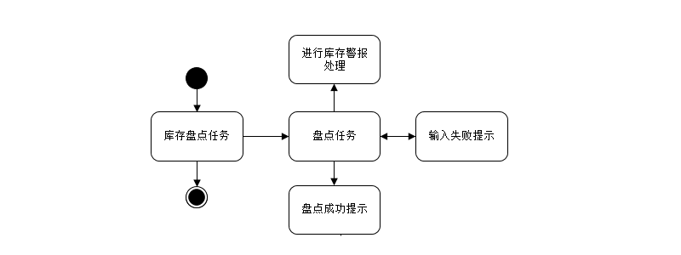

* + 1. 界面设计与原型化

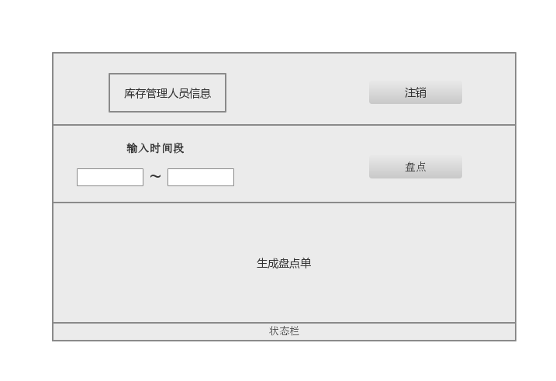

库存盘点界面设计

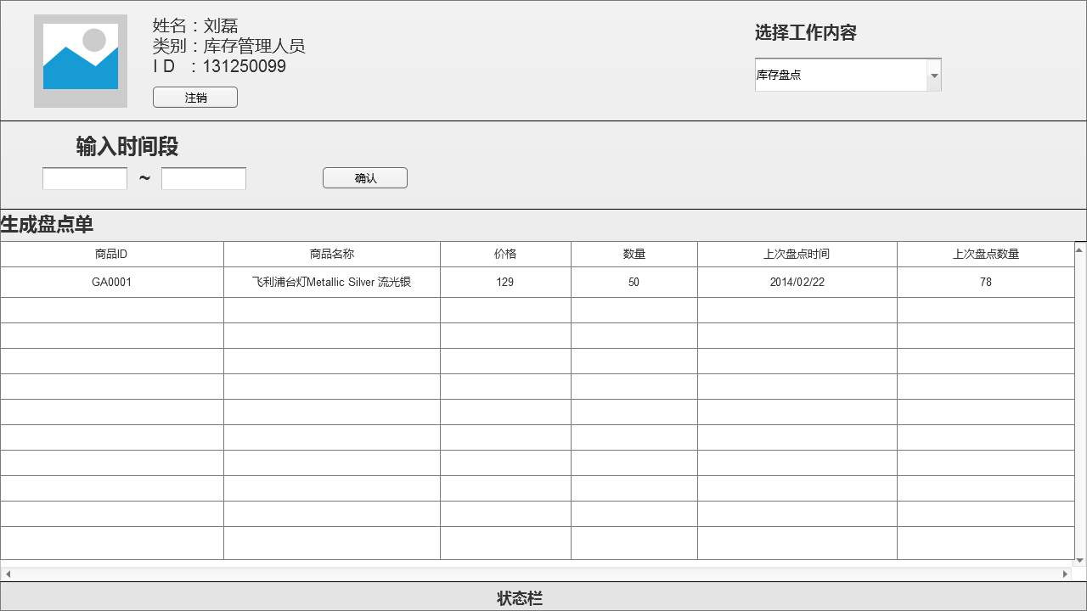

库存盘点原型化界面

## 库存赠送界面

* + 1. 导航设计

针对库存管理人员库存赠送任务，可以设计下列独立界面或组件

库存赠送任务：进行库存赠送任务的主要内容独立界面

客户名称输入：独立组件，建立在库存赠送界面上

输入失败提示：两个独立组件，建立在库存赠送界面上

赠送商品输入：独立组件，建立在库存赠送界面上

生成赠送单：独立组件

此部分内容结构如下：

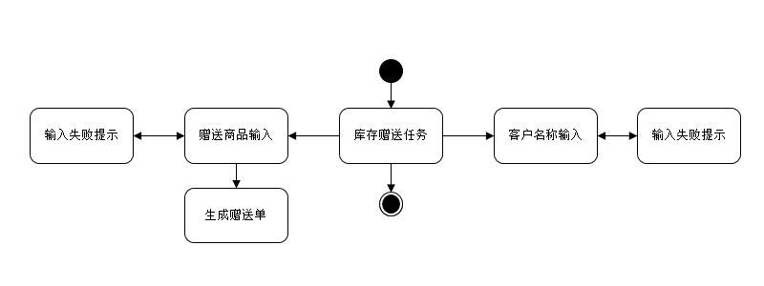

* + 1. 界面设计与原型化

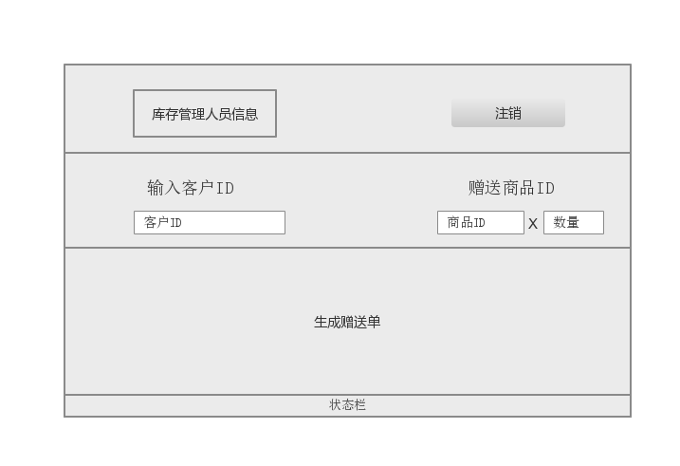

库存赠送界面设计

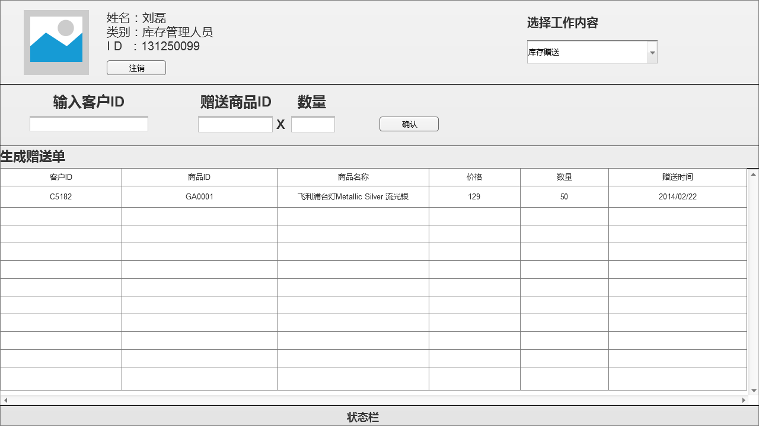

库存赠送原型化界面

## 警报类单据界面

* + 1. 导航设计

针对库存管理人员警报类单据管理任务，可以设计下列独立界面或组件

警报类单据任务：进行警报类单据管理的主要内容独立界面

历史警报类单据查看：独立组件，建立在警报类单据界面上

输入查询条件：独立组件，建立在警报类单据界面上

显示单据内容：独立组件，建立在警报类单据界面上

输入失败显示：独立组件，建立在警报类单据界面上

删除单据任务：独立组件，建立在警报类单据界面上

删除成功显示：独立组件，建立在警报类单据界面上

确认生成单据：独立组件，建立在警报类单据界面上

生成成功显示：独立组件，建立在警报类单据界面上

输入失败提示：独立组件，建立在警报类单据界面上

此部分内容结构如下：

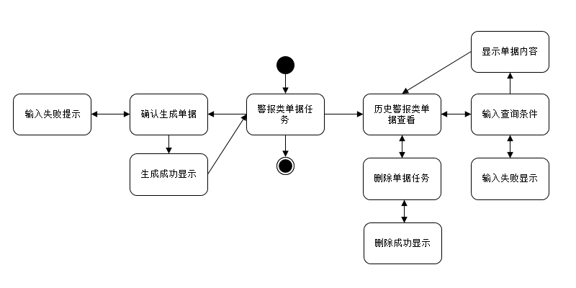

* + 1. 界面设计与原型化

## 进货销售人员主界面

* + 1. 导航设计

针对进货销售人员选择工作内容任务，可以设计下列独立界面或组件

选择工作内容：进行选择工作内容的主要内容独立界面

注销账户：独立组件

此部分内容结构如下：



* + 1. 界面设计与原型化

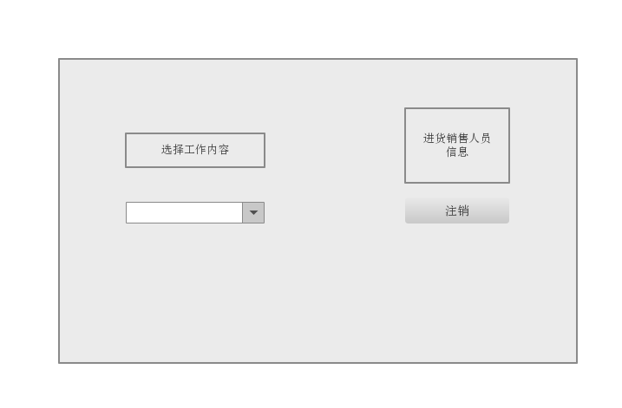

进货销售人员主界面设计

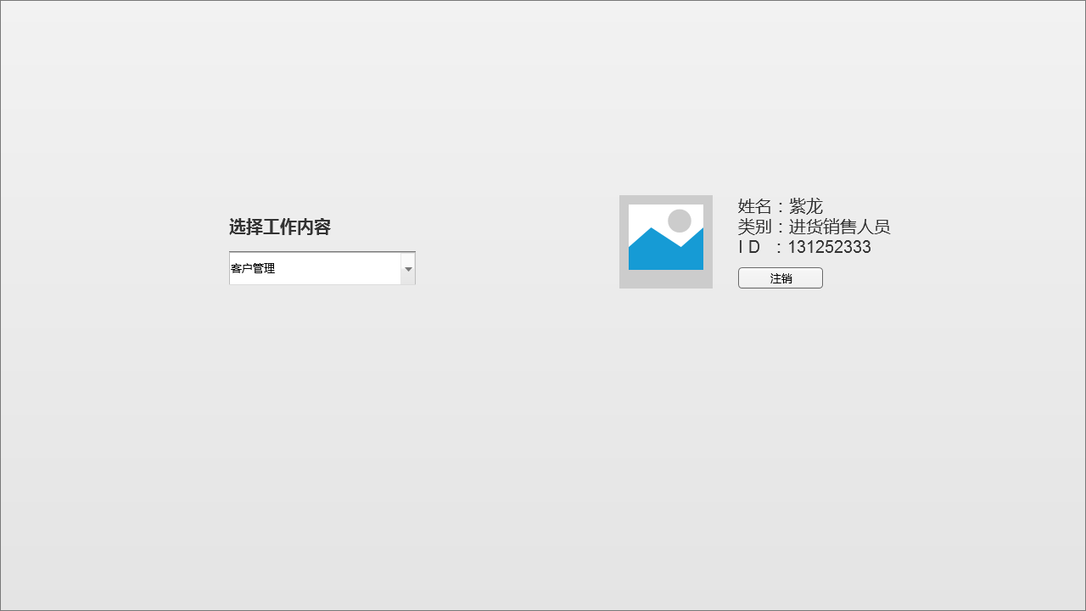

进货销售人员原型化主界面

## 客户管理界面

* + 1. 导航设计

针对进货销售人员客户管理任务，可以设计下列独立界面或组件

客户管理任务：进行客户管理任务的主要内容独立界面

添加客户：独立界面

添加成功提示：独立组件，建立在添加客户界面上

添加失败提示：独立组件，建立在添加客户界面上

删除客户：独立组件，建立在客户管理界面上

删除失败提示：独立组件，建立在客户管理界面上

删除成功提示：独立组件，建立在客户管理界面上

修改或查看客户详细内容：独立界面

显示修改失败：独立组件，建立在修改或查看客户界面上

显示修改成功：独立组件，建立在修改或查看客户界面上

查询客户：独立组件，建立在客户管理界面上

查询失败提示：独立组件，建立在客户管理界面上

显示查询结果：独立组件，建立在客户管理界面上

此部分内容结构如下：

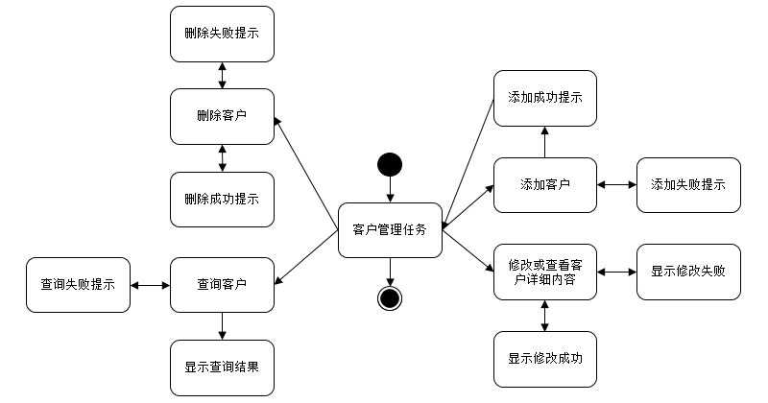

* + 1. 界面设计与原型化

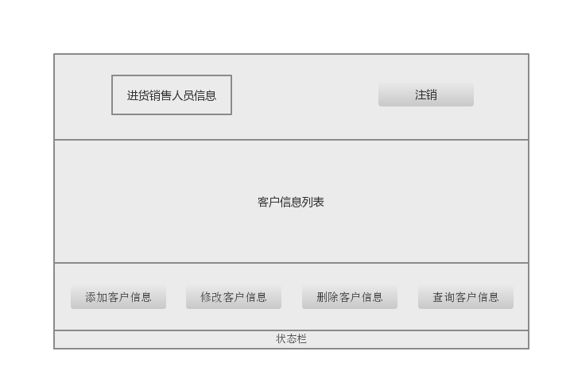

客户信息管理界面设计

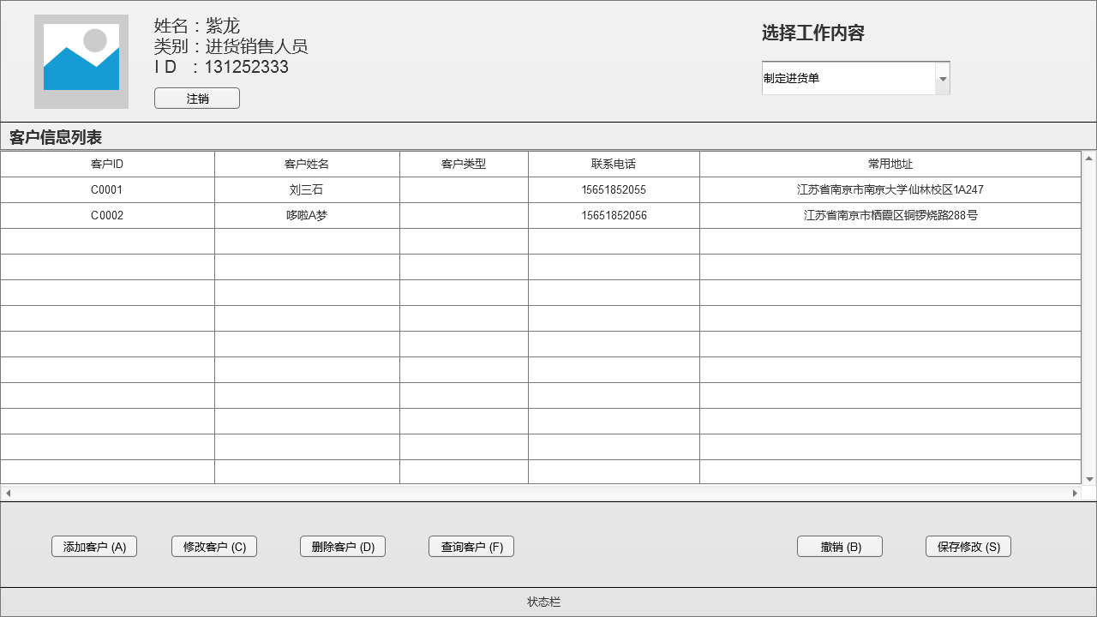

客户管理原型化界面

## 制定进货单界面

* + 1. 导航设计

针对进货销售人员进行进货单制定任务，可以设计下列独立界面或组件

进货单制定任务：进行进货单制定任务的主要内容独立界面

客户名称输入：独立组件，建立在进货单制定界面上

输入失败提示：两个独立组件，建立在进货单制定界面上

进货商品选择：独立组件，建立在进货单制定界面上

输入价格、数量：独立组件，建立在进货单制定界面上

生成进货单：独立组件

此部分内容结构如下：

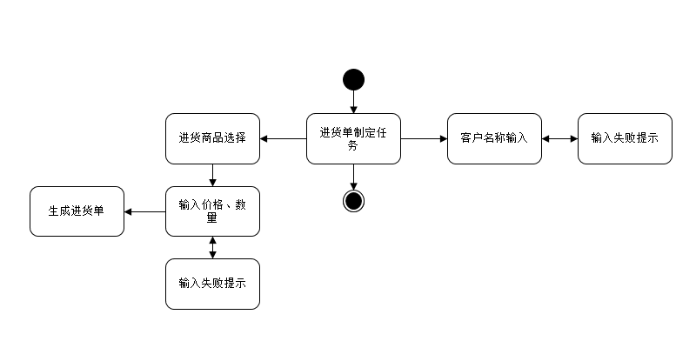

* + 1. 界面设计与原型化

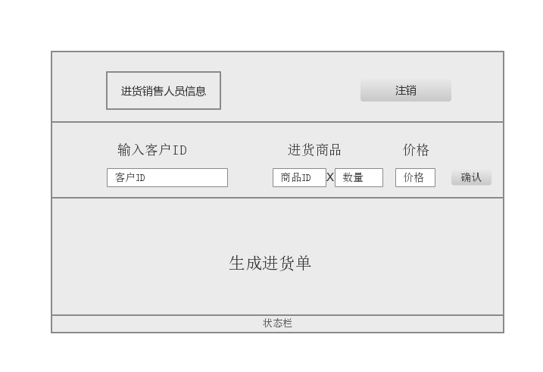

制定进货单界面设计

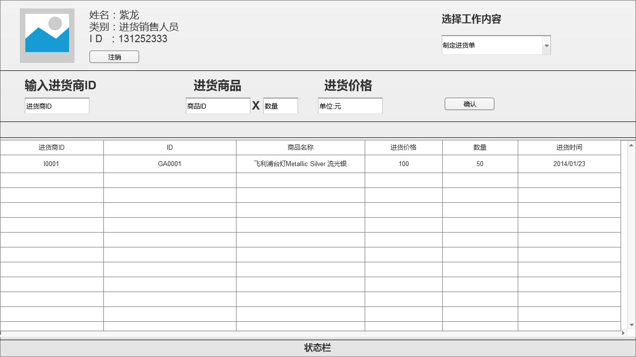

制定进货单原型化界面

## 制定进货退货单界面

* + 1. 导航设计

针对进货销售人员进行进货退货单制定任务，可以设计下列独立界面或组件

进货退货单制定任务：进货退货单制定任务的主要内容独立界面

客户名称输入：独立组件，建立在进货退货单制定界面上

输入失败提示：两个独立组件，建立在进货退货单制定界面上

进货退货商品选择：独立组件，建立在进货退货单制定界面上

输入数量：独立组件，建立在进货退货单制定界面上

生成进货退货单：独立界面

此部分内容结构如下：

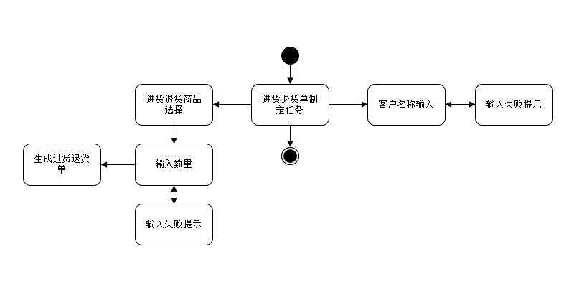

* + 1. 界面设计与原型化

## 制定销售单界面

* + 1. 导航设计

针对进货销售人员进行销售单制定任务，可以设计下列独立界面或组件

销售单制定任务：销售货单制定任务的主要内容独立界面

客户名称输入：独立组件，建立在销售单制定界面上

输入失败提示：两个独立组件，建立在销售单制定界面上

销售商品选择：独立组件，建立在销售单制定界面上

输入数量、价格：独立组件，建立在进销售单制定界面上

生成销售单：独立界面

此部分内容结构如下：

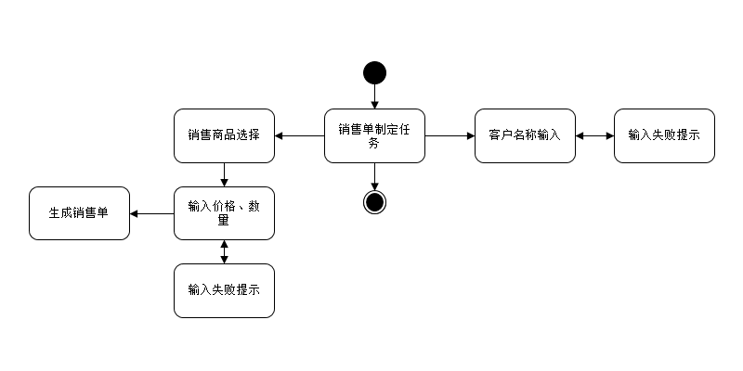

* + 1. 界面设计与原型化

## 制定销售退货单界面

* + 1. 导航设计

针对进货销售人员进行销售退货单制定任务，可以设计下列独立界面或组件

销售退货单制定任务：销售退货单制定任务的主要内容独立界面

客户名称输入：独立组件，建立在销售退货单制定界面上

输入失败提示：两个独立组件，建立在销售退货制定界面上

销售退货商品选择：独立组件，建立在销售退货制定界面上

输入数量：独立组件，建立在进销售退货制定界面上

生成销售退货单：独立界面

此部分内容结构如下：

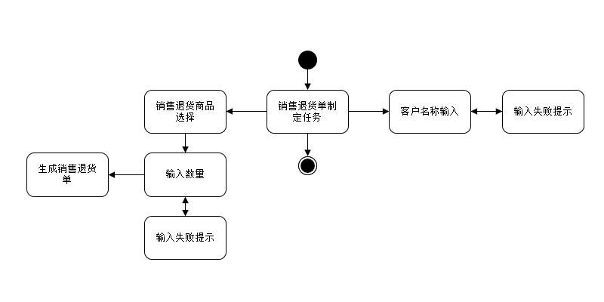

* + 1. 界面设计与原型化

## 历史单据查看界面

* + 1. 导航设计

针对进货销售人员进行历史单据查看任务，可以设计下列独立界面或组件

历史单据查看任务：历史单据查看任务的主要内容独立界面

查询历史单据：独立组件，建立在历史单据查看界面上

输入失败提示：独立组件，建立在历史单据查看界面上

详细历史单据内容查看：独立界面

查看所选商品信息：独立界面

打印：独立界面

此部分内容结构如下：

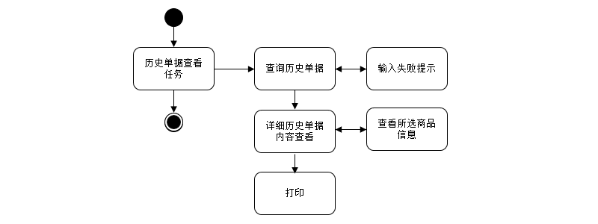

* + 1. 界面设计与原型化

## 财务人员主界面

* + 1. 导航设计

针对财务人员选择工作内容任务，可以设计下列独立界面或组件

选择工作内容：进行选择工作内容的主要内容独立界面

注销账户：独立组件

此部分内容结构如下：



* + 1. 界面设计与原型化

## 账户管理界面

* + 1. 导航设计

针对财务人员客户管理任务，可以设计下列独立界面或组件

账户管理任务：进行账户管理任务的主要内容独立界面

添加账户：独立界面

添加成功提示：独立组件，建立在添加账户界面上

添加失败提示：独立组件，建立在添加账户界面上

删除账户：独立组件，建立在账户管理界面上

删除失败提示：独立组件，建立在账户管理界面上

删除成功提示：独立组件，建立在账户管理界面上

修改或查看账户详细内容：独立界面

显示修改失败：独立组件，建立在修改或查看账户界面上

显示修改成功：独立组件，建立在修改或查看账户界面上

查询账户：独立组件，建立在账户管理界面上

查询失败提示：独立组件，建立在账户管理界面上

显示查询结果：独立组件，建立在账户管理界面上

此部分内容结构如下：

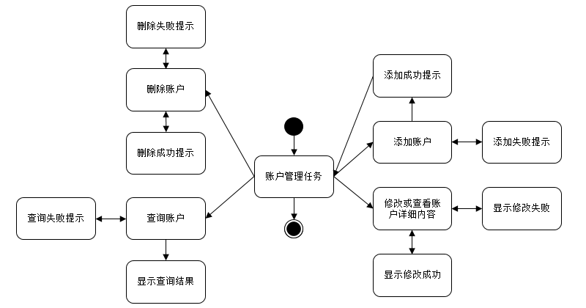

* + 1. 界面设计与原型化

## 制定付款单

* + 1. 导航设计

针对财务人员制定付款单任务，可以设计下列独立界面或组件

付款单制定任务：进行制定付款单的主要内容独立界面

客户名称输入：独立组件，建立在制定付款单界面

输入失败提示：两个独立组件，建立在制定付款单界面

输入交易金额：独立组件，建立在制定付款单界面

生成付款单：独立界面

此部分内容结构如下：

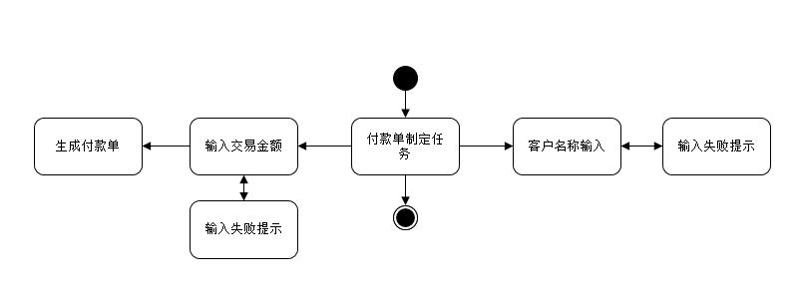

* + 1. 界面设计与原型化

## 制定收款单

* + 1. 导航设计

针对财务人员制定收款单任务，可以设计下列独立界面或组件

收款单制定任务：进行制定收款单的主要内容独立界面

客户名称输入：独立组件，建立在制定收款单界面

输入失败提示：两个独立组件，建立在制定收款单界面

输入交易金额：独立组件，建立在制定收款单界面

生成收款单：独立界面

此部分内容结构如下：

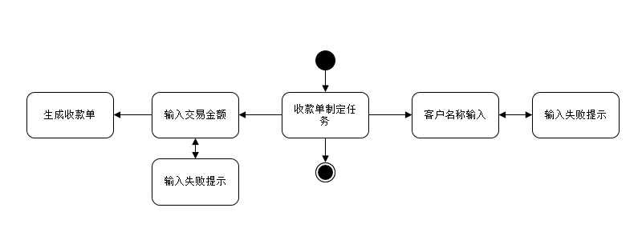

* + 1. 界面设计与原型化

## 制定现金单

* + 1. 导航设计

针对财务人员制定现金单任务，可以设计下列独立界面或组件

现金单制定任务：进行制定现金单的主要内容独立界面

客户名称输入：独立组件，建立在制定现金单界面

输入失败提示：两个独立组件，建立在制定现金单界面

输入交易金额：独立组件，建立在制定现金单界面

生成现金单：独立界面

此部分内容结构如下：

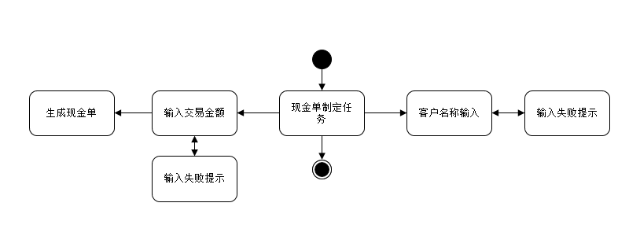

* + 1. 界面设计与原型化

## 销售明细表界面

* + 1. 导航设计

针对财务人员以及总经理的销售明细表任务，可以设计下列独立界面或组件

销售明细表任务：进行销售明细表的主要内容独立界面

输入查询条件：独立组件，建立在销售明细表界面

输入失败提示：独立组件，建立在销售明细表界面

显示历史单据：独立组件，建立在销售明细表界面

查看所选商品信息：独立界面

打印或导出至Excel：独立界面

此部分内容结构如下：

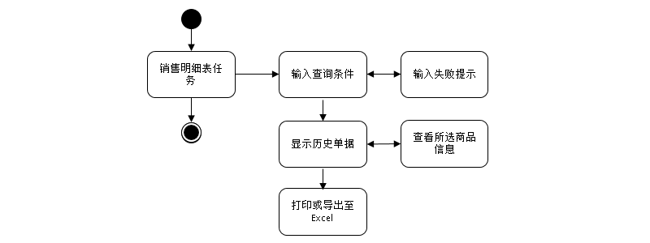

* + 1. 界面设计与原型化

## 经营历程表（财务人员）界面

* + 1. 导航设计

针对财务人员的销售明细表任务，可以设计下列独立界面或组件

经营历程表任务：进行经营历程表的主要内容独立界面

输入查询条件：独立组件，建立在经营历程表界面

输入失败提示：独立组件，建立在经营历程表界面

显示历史单据：独立组件，建立在经营历程表界面

查看所选商品信息：独立界面

红冲操作：独立组件，建立在经营历程表界面

显示操作成功：独立组件，建立在经营历程表界面

显示操作失败：独立组件，建立在经营历程表界面

打印或导出至Excel：独立界面

此部分内容结构如下：

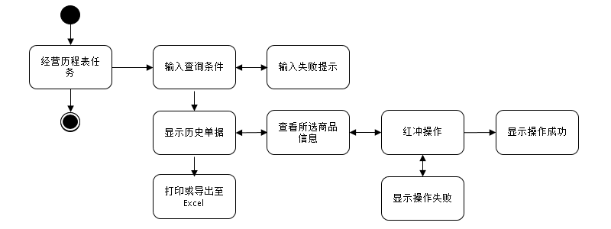

* + 1. 界面设计与原型化

## 经营历程表（总经理）界面

* + 1. 导航设计

针对总经理的销售明细表任务，可以设计下列独立界面或组件

经营历程表任务：进行经营历程表的主要内容独立界面

输入查询条件：独立组件，建立在经营历程表界面

输入失败提示：独立组件，建立在经营历程表界面

显示历史单据：独立组件，建立在经营历程表界面

查看所选商品信息：独立界面

打印或导出至Excel：独立界面

此部分内容结构如下：

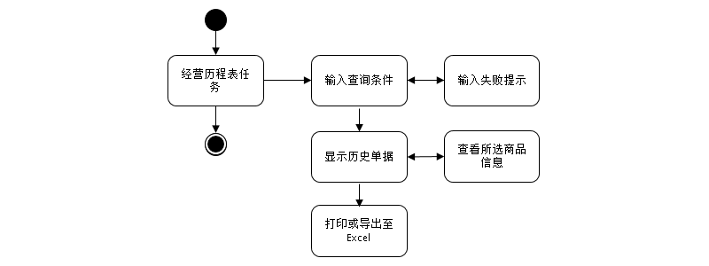

* + 1. 界面设计与原型化

## 经营情况表界面

* + 1. 导航设计

针对财务人员和总经理的销售明细表任务，可以设计下列独立界面或组件

经营情况表任务：进行经营情况表的主要内容独立界面

输入查询条件：独立组件，建立在经营情况表界面

输入失败提示：独立组件，建立在经营情况表界面

显示收支情况：独立组件，建立在经营情况表界面

打印或导出至Excel：独立界面

此部分内容结构如下：

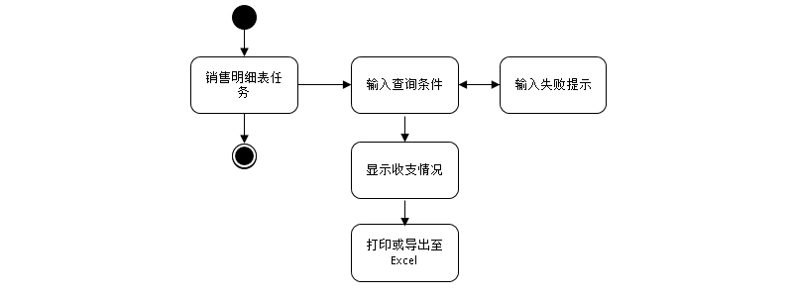

* + 1. 界面设计与原型化

## 期初建账界面

* + 1. 导航设计

针对财务人员的期初建账任务，可以设计下列独立界面或组件

期初建账任务：进行期初建账的主要内容独立界面

期初建账：独立组件，建立在期初建账界面

显示期初建账成功：独立组件，建立在期初建账界面

显示期初建账失败：独立组件，建立在期初建账界面

此部分内容结构如下：

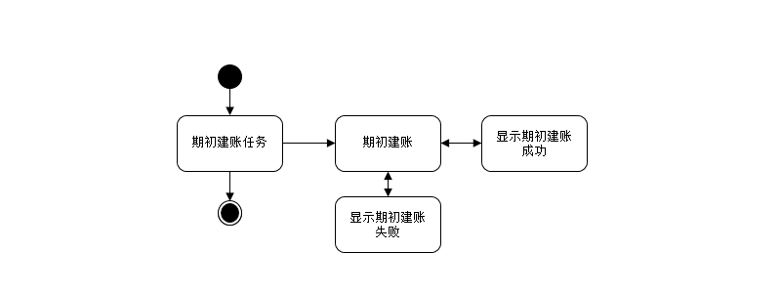

* + 1. 界面设计与原型化

## 总经理主界面

* + 1. 导航设计

针对总经理选择工作内容任务，可以设计下列独立界面或组件

选择工作内容：进行选择工作内容的主要内容独立界面

注销账户：独立组件

此部分内容结构如下：



* + 1. 界面设计与原型化

## 单据审批界面

* + 1. 导航设计

针对总经理的单据审批任务，可以设计下列独立界面或组件

单据审批任务：进行单据审批的主要内容独立界面

待审批单据查看：独立组件，建立在期初建账界面

进行单据审批：独立组件，建立在单据审批界面

显示单据审批成功：独立组件，建立在单据审批界面

查看所选商品信息：独立界面

打印：独立界面

此部分内容结构如下：

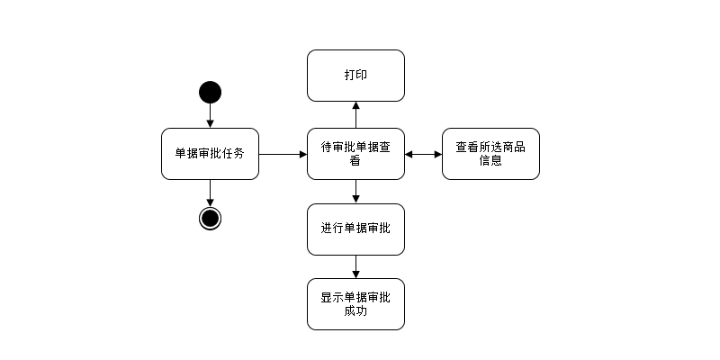

* + 1. 界面设计与原型化

## 促销策略管理界面

* + 1. 导航设计

针对总经理的促销策略管理任务，可以设计下列独立界面或组件

促销策略管理任务：进行促销策略管理任务的主要内容独立界面

添加账户：独立界面

添加成功提示：独立组件，建立在添加促销界面上

添加失败提示：独立组件，建立在添加促销界面上

删除账户：独立组件，建立在促销策略管理界面上

删除失败提示：独立组件，建立在促销策略管理界面上

删除成功提示：独立组件，建立在促销策略管理界面上

修改或查看账户详细内容：独立界面

显示修改失败：独立组件，建立在修改或查看促销界面上

显示修改成功：独立组件，建立在修改或查看促销界面上

查询账户：独立组件，建立在促销策略管理界面上

查询失败提示：独立组件，建立在促销策略管理界面上

显示查询结果：独立组件，建立在促销策略管理面上

此部分内容结构如下：

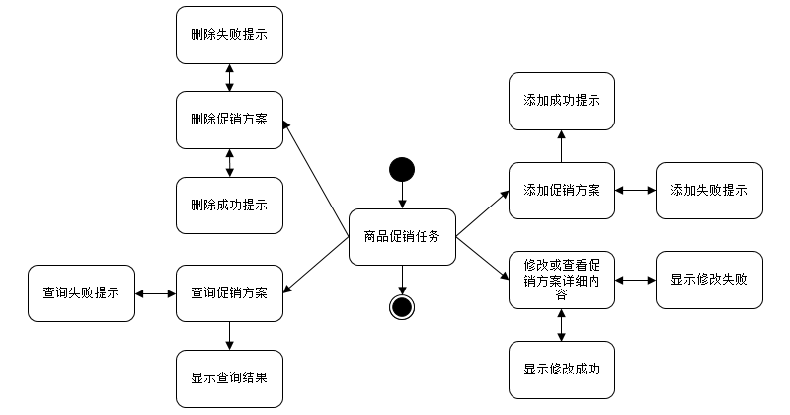

* + 1. 界面设计与原型化

## 管理员界面

* + 1. 导航设计

针对管理员进行管理工作，可以设计下列独立界面或组件

管理工作任务：管理员管理任务的主要内容独立界面

添加账户：独立界面

输入权限与信息：两个独立组件，分别建立在管理员界面与添加账户界面

提示输入成功：两个独立组件，分别建立在管理员界面与添加账户界面

提示输入失败：两个独立组件，分别建立在管理员界面与添加账户界面

修改账户权限与信息：独立组件，建立在管理员界面

删除账户：独立组件，建立在管理员界面

提示删除失败：独立组件，建立在管理员界面

提示删除成功：独立组件，建立在管理员界面

此部分内容结构如下：

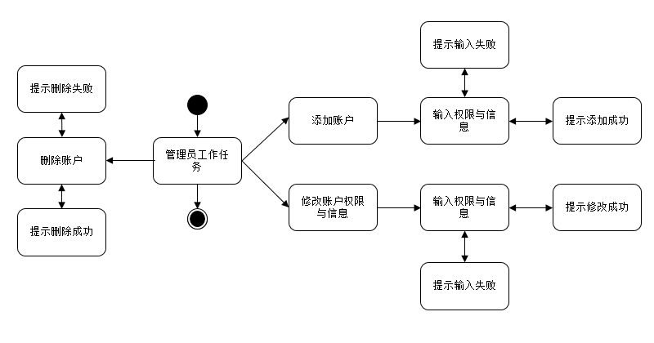

* + 1. 界面设计与原型化